Міністерство освіти та науки України

Харківський національний університет радіоелектроніки

Кафедра Інформатики

Звіт

з лабораторної роботи №3

з дисципліни «Програмування JavaScript»

Виконав: Перевірив:

Ст.гр. ІТІНФ-20-1 доц. кафедри Інформатики

Самченко С. О. Кириченко І. Ю.

Харків 2022

**Робота з рядками та функціональне програмування у JavaScript**

**Метою роботи:** одержання практичних навичок з тем функціональне програмування, а також роботи з рядками у мові JavaScript, переважно – регулярні вирази.

**Завдання. Реалізувати 3 функції з використанням регулярних виразів.**

**Варіант 1.**

1. Перевірте, чи перший символ рядка є великим.
2. Підрахувати кількість слів у рядку.
3. Перевірте, чи є значення показником часу.

Для прикладу:

* "14:35:30" – так
* "93:90:90" - ні

**Хід роботи:**

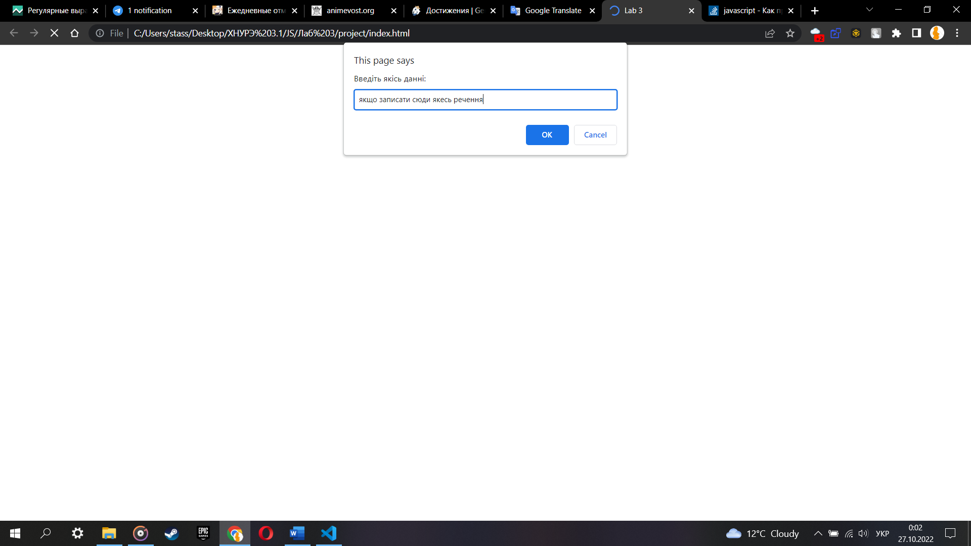 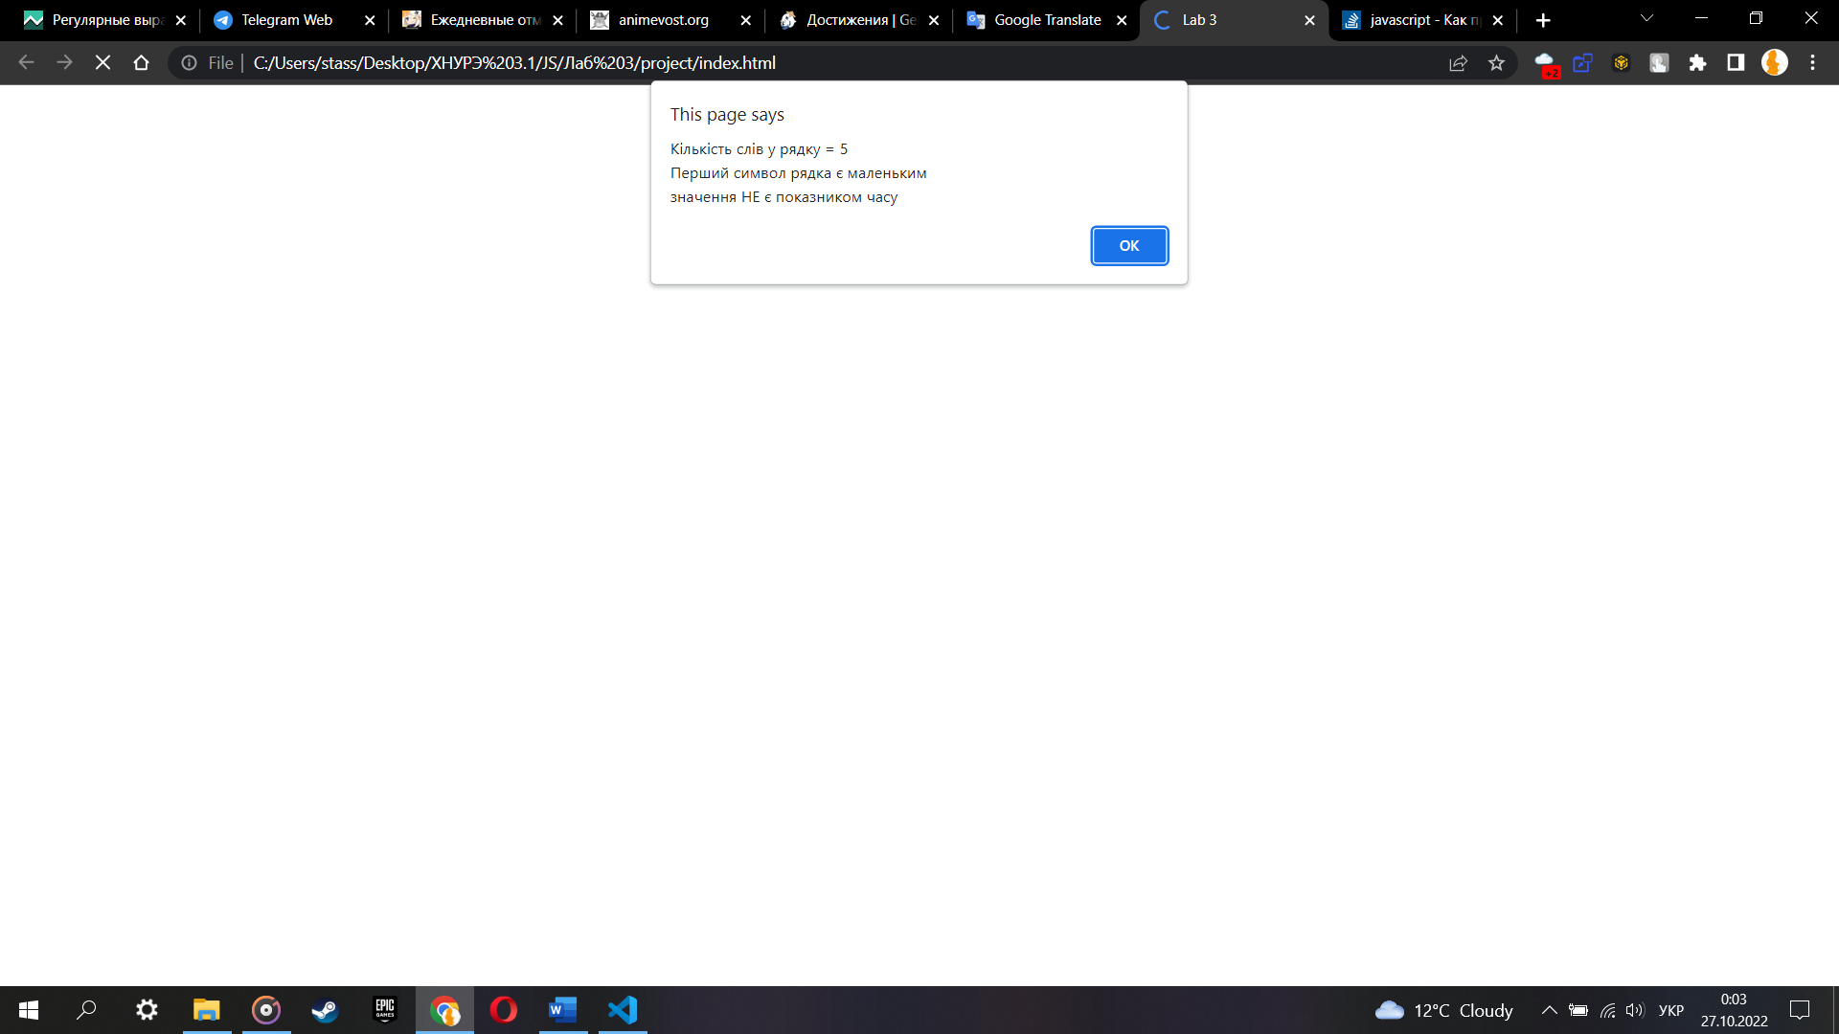

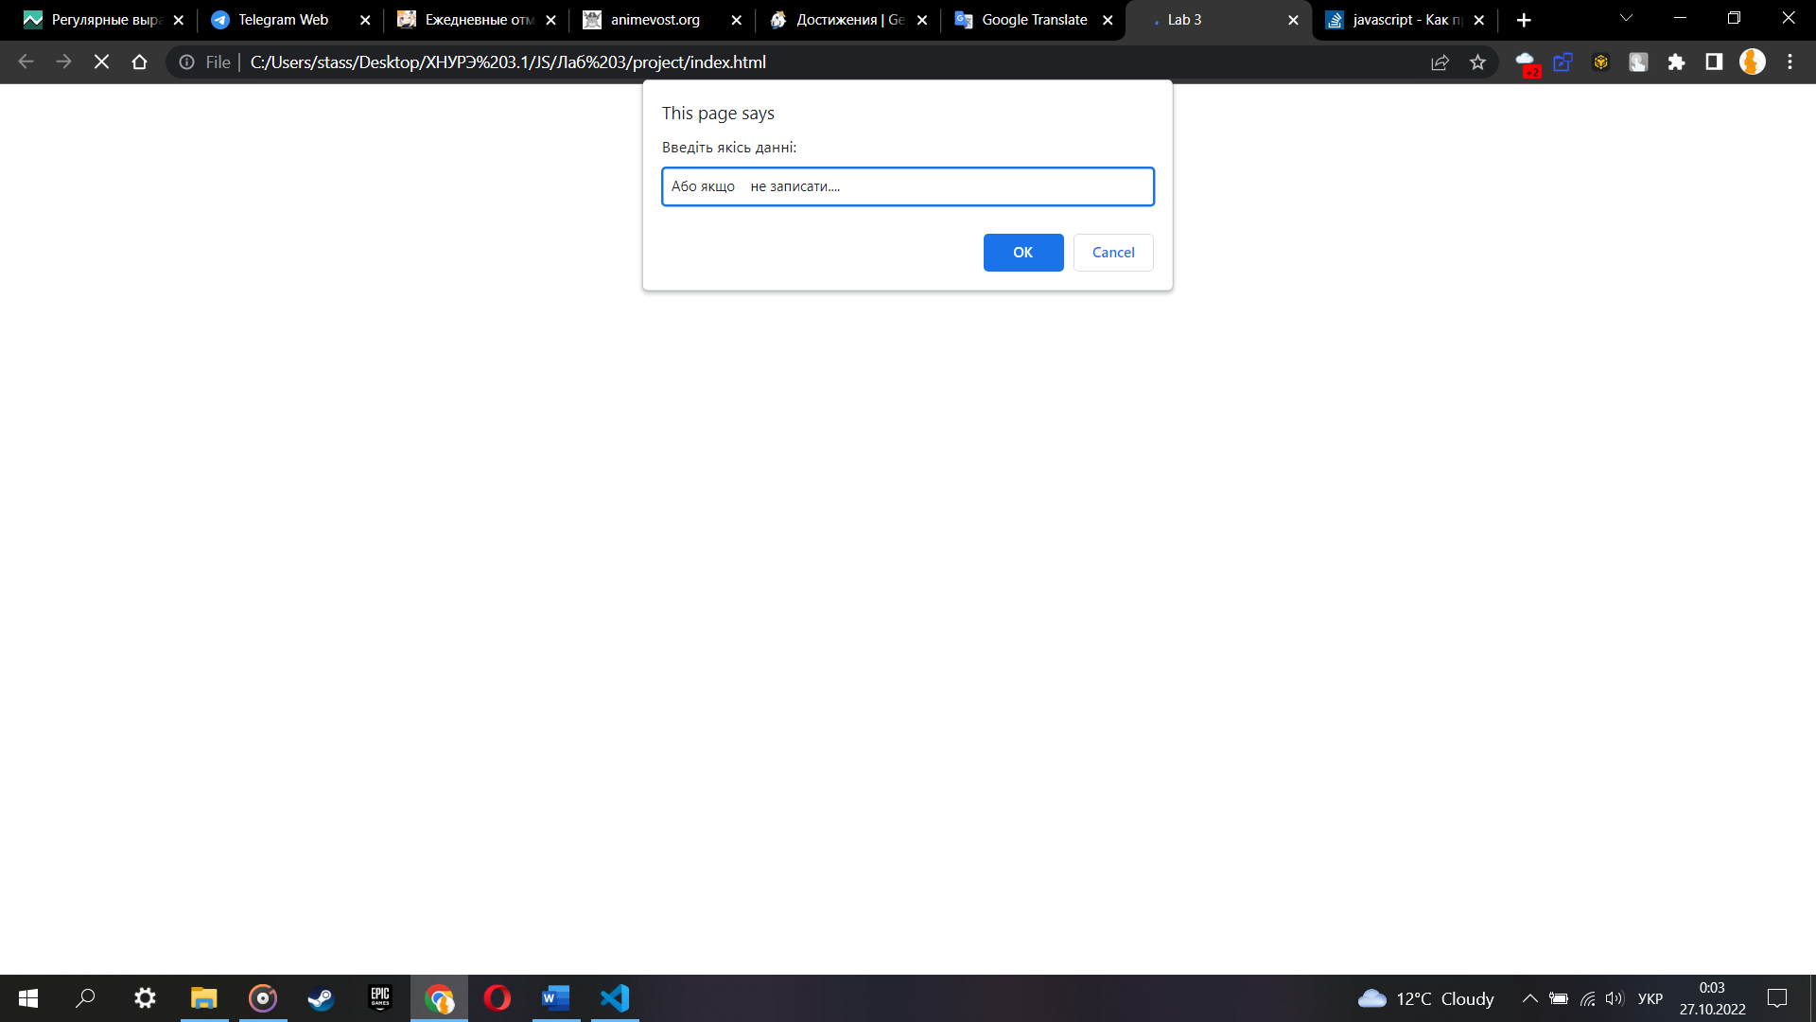 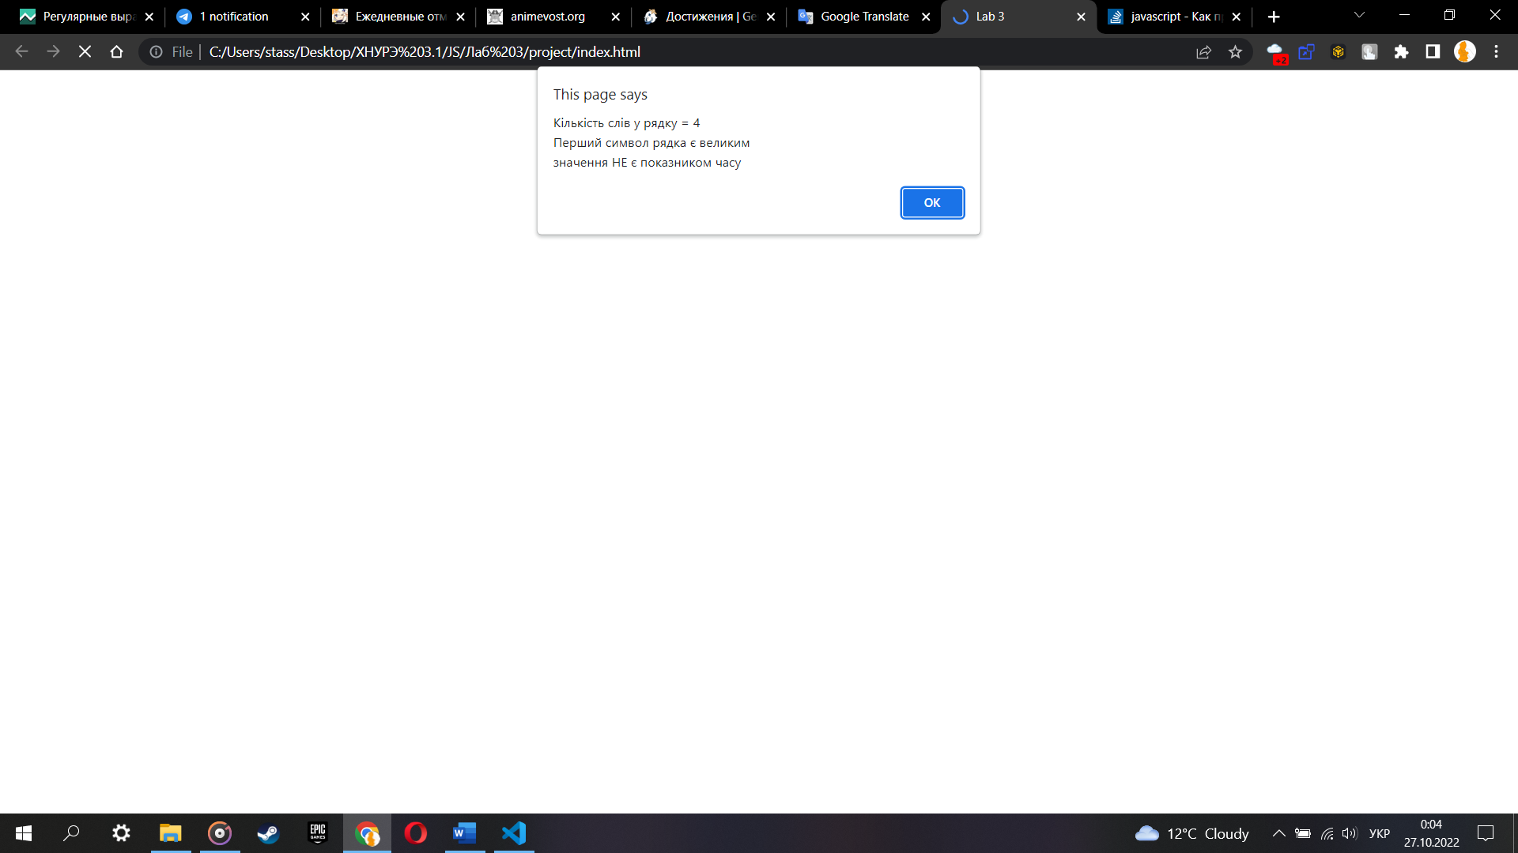

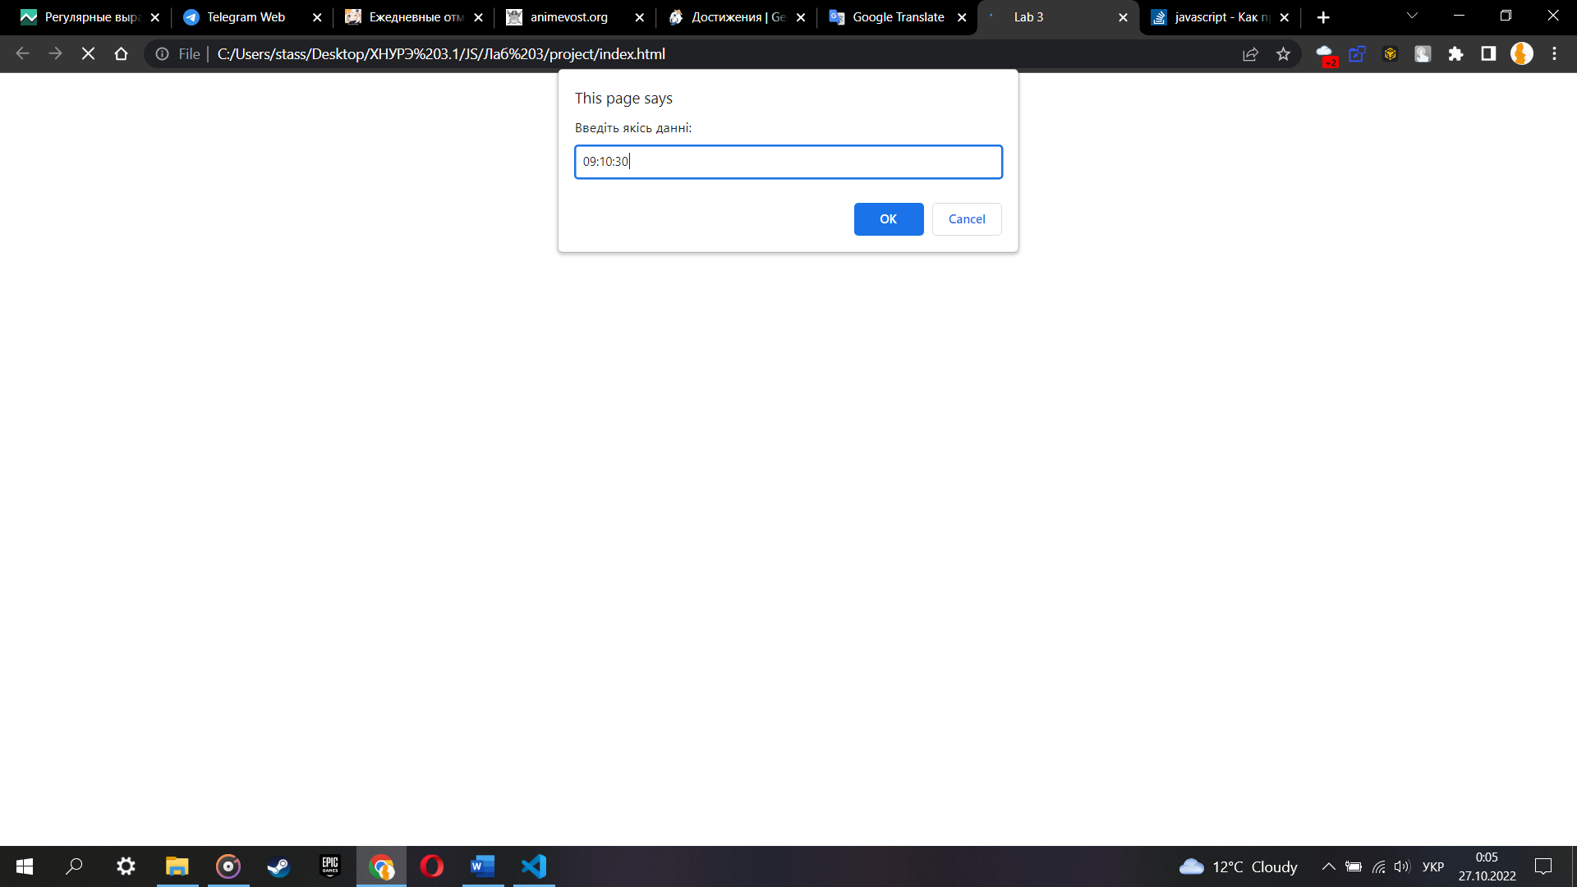 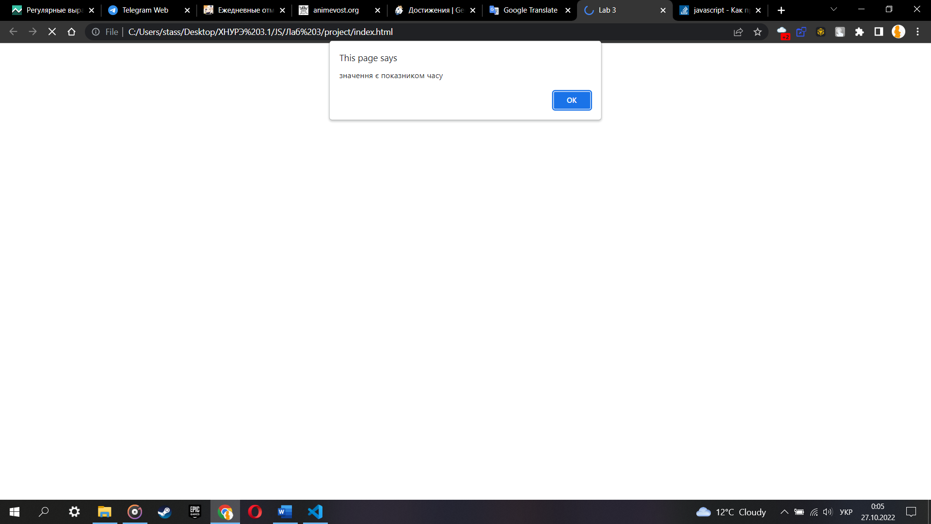

Рис. 1 – результати роботи програми

**Висновок:** в рамках даної лабораторної роботи були здобуті практичних початкові навичок з функціонального програмування на JavaScript, а також роботи з рядками у JavaScript. Відбулося ознайомлення з регулярними виразами.

**Код програми:**

index.html

<!DOCTYPE html>

<html lang="en">

<head>

    <meta charset="UTF-8">

    <meta http-equiv="X-UA-Compatible" content="IE=edge">

    <meta name="viewport" content="width=device-width, initial-scale=1.0">

    <script type="text/javascript" src="index.js"></script>

    <title>Lab 3</title>

</head>

<body>

</body>

</html>

index.js

let str

str = prompt("Введіть якісь данні: ")

const check_uppercase = str => {

    if(/^[a-zA-Zа-яёА-ЯЁ]+$/.test(str[0])){

        let result = 'Перший символ рядка є маленьким'

        if (str[0] === str[0].toUpperCase()) {

            result = 'Перший символ рядка є великим'

        }

        return result

    } else {

        return 'Перший символ рядка не є літерою'

    }

}

const count_of_words = str => {

    let regexp = /[]/g

    let counter = 1

    str = str.replace(/[\@\|\#\$\%\^\&\*\"\'\№\;\:\?\!\-\(\)\.\^\+\s]+/gim, ' ')

    str.replace(/(\s+)/g, function (a) {

       counter++

    });

    let result = `Кількість слів у рядку = ${counter}`

    return result

}

const check_time = str => {

    let split = str.split(':')

    split.map(string => parseInt(string))

    let result = 'значення НЕ є показником часу'

    if(split.length === 3 && split[0] <= 23 && split[1] <= 59 && split[2] <= 59) {

        result = 'значення є показником часу'

    }

    return result

}

if(check_time(str) === 'значення є показником часу'){

    alert(check_time(str))

} else {

    alert(`${count_of_words(str)}\n` + `${check_uppercase(str)}\n`+ `${check_time(str)}`)

}